银川唐徕回民中学
2014～2015学年度第二学期期末考试
高二年级政治试卷
命题人：梁晓丽

本试卷分第I卷（选择题）和第II卷（非选择题）两部分。总分100分。考试时间100分钟。

第Ⅰ卷（选择题，共48分）
1. 知廉明耻，是做人最基本的道德规范。“盖不廉则无所不取，不耻则无所不为”，这句古语蕴
含的哲理是
A．联系是普遍的和无条件的 B. 有什么样的世界观就有什么样的方法论
C. 先知后行重在知 D. 有什么样的社会存在就有什么样的社会意识
2. 哲人说：“给我宁静吧，让我接受不能改变的，给我勇气吧，让我去改变我能改变的，给我
智慧吧，让我分辨出什么是我能改变的，什么是我不能改变的。”这句话给我们的哲学启示是
①社会意识具有直接现实性 ②尊重客观规律，发挥主观能动性
③哲学可为生活提供指导 ④世界是人的主观意识的产物
A．①③ B．①④ C．②③ D．②④
3．赫拉克利特认为“这个万物自同的宇宙……过去是、现在是、将来也是一团永恒的活生生的
火，按照一定的分寸燃烧，按照一定的分寸熄灭。”列宁指出：“这是对辩证唯物主义原则的
最绝妙的说明”。列宁这样的评价是因为这一观点
A．是一种朴素的唯物主义观点 B．承认了世界的本质是物质的
C．指出了自然界是永恒发展的 D．认识到物质世界处于运动之中
4．英国物理学家斯蒂芬·霍金说：“我注意过，即便是那些声称‘一切都是命中注定的而且我
们无力改变’的人，在过马路之前都会左右看。”由此可见
①声称者的“言”体现了其客观唯心主义的世界观
②声称者的“行”体现了唯物主义的方法论
③世界观与方法论是脱节的
④唯心主义在理论上是没有意义的，在实践上是有危害的
A．①② B．③④ C．②④ D．①④
5．真正的哲学反映了时代的任务和要求，把握了时代的脉搏，总结和概括了时代的实践经验和
认识成果，因而，哲学家都是真理的发现者。这一观点
A．正确地反映了哲学和哲学家在认识社会中的不同作用
B．准确而深刻地把握了真正的哲学的本质，是正确的
C．对哲学的认识是正确的，对哲学家的认识具有片面性
D．肯定了哲学认识世界的作用，否认了哲学改造世界的作用
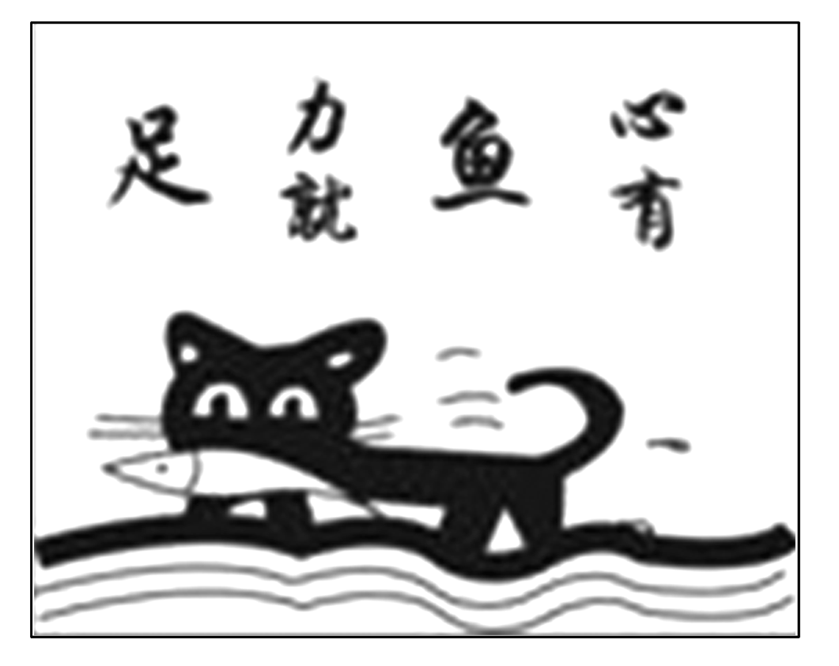
6．近年来，水墨漫画进入寻常百姓视野，人们在欣赏字与画的同时，也品味了幽默和哲理。下
面漫画《心有鱼力就足》给我们的哲学启示是
①在实践的基础上，精神力可以转化为物质力
②充分发挥主观能动性是成功的必要条件
③尊重客观规律是发挥主观能动性的基础
④主观能动性的发挥可以突破客观条件限制
A．①② B．①③ C．②④ D．③④
7．有研究表明：人们习惯的形成与大脑底部的基底核有关，它会把经常重复的运动或行为记忆
贮存起来，当再次遇到这种行为时，大脑就会开启自动行为模式，不再参与决策，基底核的
病变可导致多种运动和认知障碍。这从一个侧面表明
A．意识离不开人脑，人脑是意识的源泉
B．意识是客观存在在人脑中的反映
C．意识对人体生理活动具有调节和控制作用
D．意识是人脑的机能，人脑是意识的生理基础
8．在中医治疗中，医生会凭经验开药方，在某些方面，这些经验可能不一定非常准确，但都是
建立在试验和统计的基础上的，并会根据病人的反馈进行调整，没有用的药或者副作用大的
药会被取消，或者被减量。这种治疗方法，说明
A．规律是客观的，不以人的意志为转移的 B．实践是经验的产物
C．经验只可意会不可言传 D．认识需要得到检验和发展
9．埃博拉疫情在西非地区肆虐，世界卫生组织官员称感染总案例数可能超过两万人，医学界尚
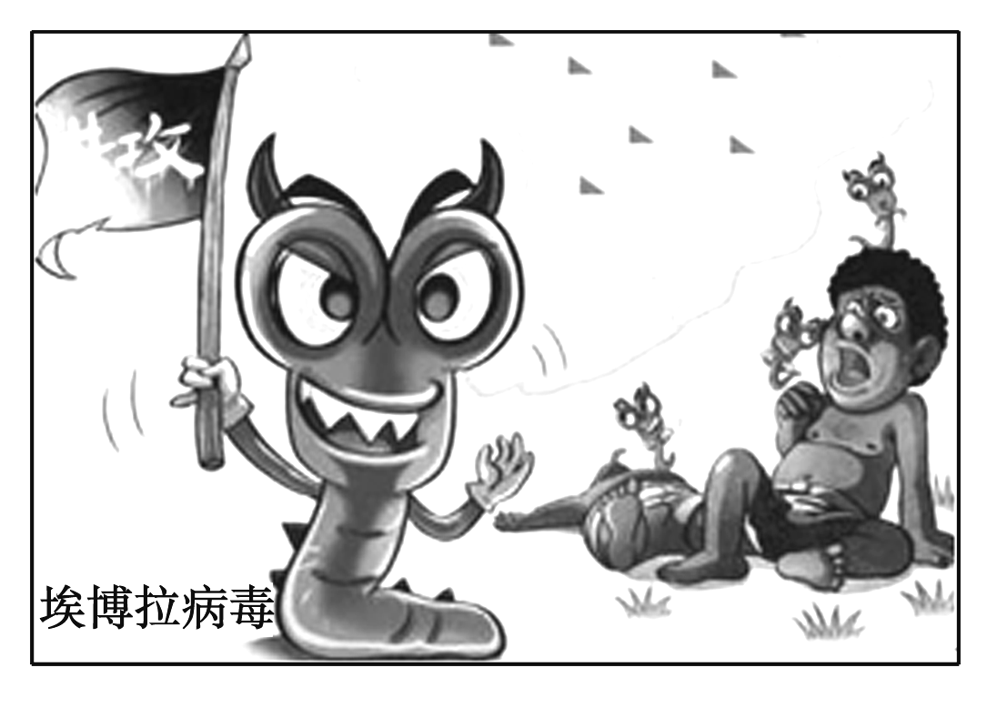
未找到预防该病毒的疫苗和其来源，也没有发现有效的治疗方法。从哲学角度看这是因为
A．西非地区公共卫生设施落后，导致疫情难以控制
B．现代医学在疾病防治方面水平较低
C．人类的认识水平和能力受主客观条件的制约
D．埃博拉病毒是新事物，人们对它的认识需要一个过程
10．拉丁谚语：真理走到极端便成谬误。真理走到极端就意味着
①真理超出了自己的适用条件和范围 ②真理脱离了自己适用的特定过程
③真理在不断发展的过程中超越自身 ④真理在实践中被检验是完全错误的
A．①② B．①③ C．②④ D．③④
11．荷兰著名的代尔夫特蓝瓷的蓝色比中国青花瓷的蓝色更浓郁，给人无尽的想象空间，这都
源于特别的制作过程。画师在传统工艺的基础上，使用含有氧化钴黑色成分的颜料，经过
特别烧制，发生化学反应，黑色就会变为著名的代尔夫特“蓝”。这种特别的制作过程
A．深化了理论认识，推动事物向前发展
B．立足于实践探索，建立新的人为事物联系
C．发挥了意识的主动创造性，突破具体条件创造联系
D．发挥了主观能动性，消除事物原有的矛盾
12．从陆权论、海权论到今天的空权论、太空战学说，伴随着人类科技的进步，人类的活动领
域一步步拓展，对战略优势的争夺不断推向科技的最前沿领域。海洋连接世界各地，是最
便利、最经济的“公路”，今天的中国应树立这样的国土意识：“国土＝陆地国土＋海洋国
土＋领空，海洋＝未来生存空间＋可持续发展不可或缺的物质条件。”这表明
①人们可以有意识的调整原有联系，建立新的联系
②有意识的主观创造性活动会产生巨大的物质利益
③人们的意识有目的性、主动创造性和自觉选择性
④人可以依据事物现有的条件，建立自在事物的联系
A．③④ B．①③ C．②④ D．①②
13．载人航天技术水平，是当今衡量一个国家综合实力的重要标志之一。从“神一”到“神十”，
每一次发射都进一步优化，每一次飞行都有所改进，每一次空间实验都有新的收获。越是
伟大的工程，前进路上的艰难险阻就越多。由此可见
①任何事物都有一个变化发展的过程 ②量变是质变的必然结果
③事物发展是前进性和曲折性的统一 ④事物的发展必然经历由错误到正确的过程
A．①③ B．①④ C．②③ D．②④
14．在我国灿烂的历史文化宝库中，有许多言简意赅的成语，凝结着深刻的生活智慧。下列成
语能体现辩证法发展观的是
A．安危相易，祸福相生 B．仁者见仁，智者见智
C．水滴石穿，绳锯木断 D．成事在天，谋事在人
15．“饥饿营销”是一把双刃剑。如果某企业过度制造市场“饥饿”，进而提高产品售价，当产
品的价格提高到消费者接受不了或不愿接受的时候，消费者就会感到自己被该企业愚弄，
严重时消费者还会“憎恨”该企业。这其中蕴含的哲理是
①矛盾的普遍性与特殊性相互联结 ②质变是量变的必然结果
③整体和部分相互影响、相互制约 ④矛盾双方相互吸引、相互联结
A．①② B．①③ C．②④ D．③④
16．“梦想是个鸡蛋，如果不及时孵化，就会变臭。”这句话体现的哲学道理是
①矛盾之间的相互转化以斗争性为基础 ②矛盾双方在一定条件下相互转化
③要把握时机促成质变 ④量变必然引起质变
A．①② B．③④ C．②③ D．①④
17．英国哲学家培根说：“如果你从肯定开始，必将以问题告终；如果你从问题开始，必将以肯
定结束。”这句话表明
A．应当扬弃旧事物中的合理因素 B．应自己否定自己，自己发展自己
C．应在否定一切中推动事物的发展 D．应在肯定一切中推动事物的发展
18．2014年8月15日，正在吉隆坡参加纪念二战活动的日本学者高岛伸欣在接受新华社记者采
访时表示，安倍政府企图否定历史的举动是错误的。安倍政府企图否定历史
①体现了英雄创造历史的正确观点 ②否定了人类社会的物质性
③正确揭示了人类历史发展规律 ④否认了历史的客观性
A．①② B．②④ C．①③ D．②③
19．习近平指出，反恐怖斗争要坚持专群结合、依靠群众，深入开展各种形式的群防群治活动，
筑起铜墙铁壁，使暴力恐怖分子成为“过街老鼠、人人喊打”。从历史唯物主义的角度看，
这是因为
①社会历史是人民群众创造的历史
②人民群众是社会历史的主体
③矛盾具有普遍性，要积极寻找正确的方法解决矛盾
④价值观对人们改造世界具有正确的指导作用
A．①② B．①③ C．②③ D．②④
20．邓小平提出了一个著名论断：“革命是解放生产力，改革也是解放生产力。”对此理解正确
的有
①生产力总是受制于生产关系，所以要不断解放生产力
②当社会基本矛盾是对抗性的，就要通过革命解放生产力
③当社会基本矛盾是非对抗性的，就要通过改革解放生产力
④解放生产力主要靠改革，在特定条件下可以由革命辅助
A．①③ B．②③ C．②④ D．①④
21．深化改革要动力,当前改革已进入攻坚期和深水区，必须冲破思想观念的束缚，以经济体制
改革为牵引，全面深化各领域改革，从制约经济社会发展最突出的问题改起，使市场在资
源配置中起决定性作用和更好发挥政府作用，积极推进有利于结构调整的改革，破除制约
市场主体活力和要素优化配置的障碍。之所以深化改革，是因为
①改革是社会主义社会发展的根本动力 ②改革是社会基本矛盾运动的内在要求
③改革是社会和谐稳定的基础和前提 ④改革是社会主义的自我完善和发展
A．①② B．②④ C．③④ D．①③
22．在开展党的群众路线教育实践活动中，某地要求党员干部要自觉摒弃“油水关系”、“蛙水
关系”，坚决杜绝“水火关系”、不忘“鱼水关系”，铭记“舟水关系”。这启示党员干部要
①坚持联系客观性，紧紧依靠广大人民群众
②反对矛盾斗争性，站在人民群众的立场上
③把握矛盾同一性，从群众中来到群众中去
④追求人生目标，成为社会发展的决定力量
A．①② B．③④ C．①③ D．②④
23．下面这幅漫画给我们的哲学启示是
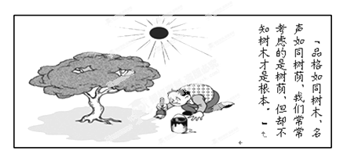
①坚持客观与主观具体的历史的统一 ②解决矛盾要善于抓住重点
③要坚持用发展的观点看问题 ④要坚持正确的价值判断和价值选择
A．①③ B．②④ C．②③ D．①④
24．“时代到处是惊涛骇浪，你埋下头，甘心做沉默的砥柱；一穷二白的年代，你挺起胸，成为
国家最大的财富。你的人生，正如深海中的潜艇，无声，但有无穷的力量。”这是2014年
感动中国人物：中国核潜艇之父——黄旭华的颁奖词。这启示我们
①劳动是人的存在方式，努力奉献的人是幸福的
②人的价值只能在社会中实现
③社会提供的各种条件是实现人生价值的决定因素
④卓越的能力是创造卓越人生的前提
A．①② B．②④ C．①③ D．③④
25．一直被医学界当作艾滋病“治愈”范例的“密西西比婴儿”(美国的一名母婴传播的患者)，
2014年7月10日被宣布病情复发，初现希望的抗艾事业遇重挫。但专家说，失望中仍能看
到进步，相信人类最终会攻克这一病症。专家的说法表明
①矛盾双方相互转化，任何失败都是成功的基础
②矛盾双方相互贯通，失败中包含着走向成功的因素
③事物发展的总趋势是前进的，要对未来充满信心
④要承认矛盾的特殊性，并在矛盾普遍性指导下具体分析矛盾特殊性
A．①② B．②③ C．③④ D．①④
26．评论人士指出，在治国理政的过程中，任何一个政党都不可能保证自己的肌体没有细菌；
也不可能保证自己的肌体不受到政治微生物的侵染。这里的关键就是，如何保持肌体自身
的抵抗力，使肌体内的健康分子能够扑灭病毒。材料告诉我们
①要把握联系的客观性，割断那些不利的联系
②在分析事物发展的原因时，应着重抓住事物的内部矛盾
③矛盾具有普遍性，要敢于承认矛盾，寻找正确的方法解决矛盾
④主要矛盾在事物发展过程中处于支配地位，决定事物的性质
A．①② B．①③ C．②③ D．③④
27．改革开放以来，中央的反腐方针一直是坚持标本兼治，但并未收到既治标又治本的功效。
党的十八大以后，党中央决定采取先治标后治本的新反腐策略。在坚持标本兼治的前提下，
当前要以治标为主，以治标促治本，为治本赢得时间。这一新思路体现了
①要重视部分的作用，用局部的发展推动整体的发展
②事物的性质是由主要矛盾决定的
③矛盾具有特殊性，一切要以时间、地点、条件为转移
④两点论和重点论的统一
A．①② B．②③ C．①④ D．③④
28．为推广新型SODm尿素，2014年9月，农业部全国农技推广中心将在黑龙江举办田间试验示
范现场会，让农民亲眼看到这种新型化肥的增收效果，以促进其大面积推广。举办示范现
场会的哲学依据是
①创新推动生产力的发展和制度变革
②眼见为实，亲身体验获得的认识才是正确认识
③实践是检验认识真理性的唯一标准
④社会领域新事物的发展需要群众的理解和支持
A．①② B．③④ C．①③ D．②④
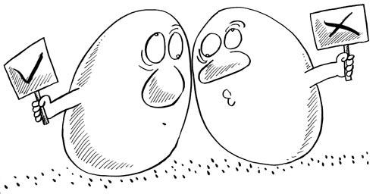
29. 漫画《抛弃一切与赞扬一切是一对大笨蛋》
给我们的哲学启示是
①要善于抓住矛盾的主要方面，抓住事物主流
②矛盾是普遍的客观的，应坚持对立统一的观点
③对待事物应该既肯定又否定，既克服又保留
④真理与谬误相比较而存在，相互渗透而发展
A. ①② B. ①④ C. ②③ D. ③④
2014年是纪念中日甲午战争120周年，近期国内重要媒体纷纷刊登评论文章，反思这场对中国影响深远的战争。
30. 甲午战争的教训之一，就是要重视海陆之间的统筹、各个系统的整合。我们应按照“体制
统、力量合、制度全”的思路，着眼贯彻主题主线的军事需求，整合利用军地资源优势，
使伸开的“指头”攥成“拳头”，形成对强海固防的强大支撑力。这主要表明
A. 系统优化法要着眼于事物的整体性
B. 系统优化法要注意遵循系统内部结构的有序性
C. 系统优化法要注重系统内部结构的优化趋向
D. 系统优化法要求用综合的思维方法认识事物
31. 甲午海战是近现代中国最大的一次海战，对世界军事的影响十分深远。放眼近代各国历史，
战胜必国兴；战败轻则衰退，重则亡国。“不言败”有赖于多研究失败。甲午的战败，对新
形势下海防建设亦有启示。下列选项中包含与材料体现的哲学道理一致的是
A. 最好的苹果酒常带着木桶的味道，太阳里也会看到黑点
B. 拥抱真是一个奇怪的东西，明明靠得这么近，却远得看不见彼此的脸
C. 世界上没有两片完全相同的树叶，也没有两片完全不同的树叶
D. 天下皆知美之为美，斯恶矣；皆知善之为善，斯不善矣
32. 现在的时代是一个奉行加法的时代，很多人在追求利益的最大化，但无休止的加法，往往
让人不能承受之重。其实人生可以化复杂为简单，化多为少，这就是一种减法哲学。减法
哲学告诉我们：减出轻松，减出健康，减出快乐，减出幸福。这表明
①“加法”在一定条件下可以向“减法”转化
②“要调控好加法”和“减法”的度，做出正确的人生选择
③“减法”作为关键部分，其功能关系人生整体的轻松和自在
④“加法”与“减法”同等重要、不可或缺，都能让人生更幸福
A．①② B. ①③ C. ②④ D. ③④

第Ⅱ卷（非选择题 共52分）
33．2014年，国企改革再次成为人们关注的焦点。其实此前，我国国企改革已经历了一次次思想解放、理论创新、积极探索的过程。从扩大企业经营自主权、建立现代企业制度到国有资产管理体制、国有企业股权多元化等改革，我国国企改革经历了改革的初步探索、制度创新以及纵深推进三个阶段。30多年来，我国国企改革取得了巨大成效，但改革尚未成功，国企改革任重道远。
结合材料，从追求和发展真理的角度，分析我国对国企改革的认识是如何体现人类认识过程的？（9分)

34．2014年11月11日下午，2014年APEC领导人非正式会议在北京雁栖湖畔落下帷幕。这次会议成果丰硕，尤其是习近平提出从六个重点方向推进“不冲突、不对抗、相互尊重、合作共赢”的新型中美关系的新进展，成为其中最大亮点。
当国际媒体还在回味两国元首“瀛台共步”之亲密时，中美12日又在温室气体联手减排、重大军事行动相互通报等领域达成多项共识，加上此前的签证放宽与科技产品降低关税，连预期奥巴马“不会白跑一趟中国”的分析家都对此次习奥会成果之丰感到惊讶，同时，分析家们普遍认为：“中国和美国是当今世界最重要的两个国家，新型中美关系必将惠及全世界！”
结合材料，运用联系观的知识，说明“新型中美关系必将惠及全世界”的正确性。(9分)

35．阅读，是一个民族文明程度的重要标志，也是民众获取知识、传承文化最重要、最直接的
渠道。
材料一 人类最伟大的思想，尽在书中。一个没有阅读的学校永远不可能有真正的教育，一个没有阅读的民族是一个没有希望的民族，阅读事关全民素质和文化强国的问题。调查显示，中国人年均读书量为4.5册，日本为40册，以色列为64册，目前很多国家都已对阅读进行立法，如美国《卓越阅读法》，韩国《读书振兴法》等。十八大报告首次将全民阅读战略写入党的政治报告，据报道，我国全民阅读立法也已列入国家立法工作计划。
“阅读立法”在受到社会各界关注的同时也产生了不同看法。赞成者认为将阅读提升到国家宏观战略的层面，有利于提升我国国民阅读水平。反对者则称阅读水平提升是一个潜移默化的过程，希望通过立法毕其功于一役不现实，且真正实施起来也困难重重。
材料二 面对碎片化阅读的发展趋势，推动全民阅读要研究如何使阅读内容更加适应碎片化时代，以碎片化的方式为读者提供有价值有营养的内容。为推动阅读，我国已将全民阅读立法列入国家立法工作计划，但这仍未改变我国公共阅读资源稀缺、公共文化服务所提供的阅读与公众需求关系不对等现状。因此，全民阅读活动要真正有成效，不能仅限于一般的号召，要结合每个城市的特点、区分不同的人群，做到有针对性，还要持之以恒。
（1）请你站在其中一方的立场上，运用唯物辩证法的相关知识阐明其理由。（6分)
（2）结合材料二，运用矛盾普遍性与特殊性的关系的知识，分析如何推动全民阅读活动的
开展。（6分)

36．人口老龄化是全人类面临的共同挑战。日前，我国第一部老龄产业发展蓝皮书《中国老龄
产业发展报告(2014)》在北京首发，报告指出2050年我国老年人口将达到4.8亿，是世界
上老年人口最多的国家。阅读材料，回答问题。
材料一 图 2009～2013年中国60岁以上老年人口数量及占比
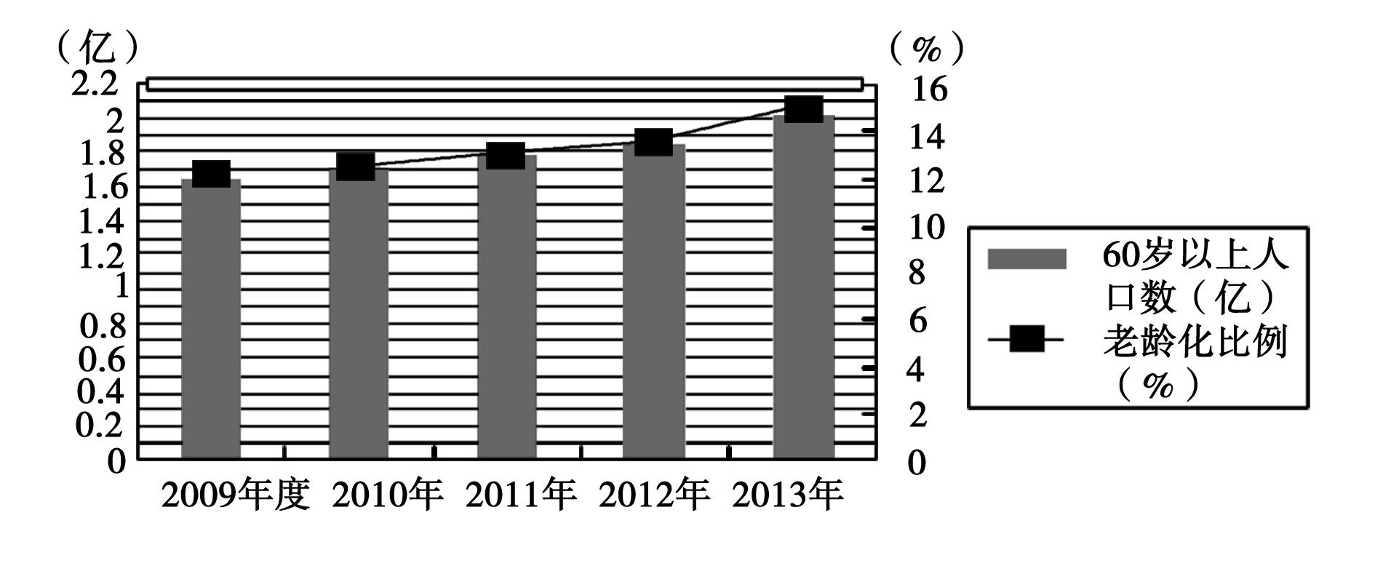
【注】①当某一国家或地区60岁以上人口比重超过10%时，即进入老龄化社会。
②进入老龄化社会时，中国人均GDP为3870美元，美国为10645美元。2013年中国人均
GDP为6767美元，相当于美国的12.73%。

表 中国老龄人口相关社会指标
年份 | 人口抚养比(%) | 老年人口医疗费用占  GDP比重(%) | 需要长期照料服务的  老年人口数量(万)
2008年 | 27 | 0.76 | 1370
2013年 | 39 | 2.32 | 2110
2050年 | * | 预计7.0 | 预计9700

【注】人口抚养比，是指总人口中非劳动年龄人数与劳动年龄人数之比。一般以16岁至64岁
为劳动年龄人口，15岁以下和65岁以上为非劳动年龄人口。

材料二 随着经济快速发展，我国面临人口老龄化的巨大挑战，新的退休年龄政策相应出台。原有退休年龄标准是在我国经济发展水平较低、人均寿命较短的国情下制定的，延长退休年龄必将对相关利益主体产生不同方面的影响，特别是在劳动者内部，支持与反对延迟退休年龄的争论非常激烈。有关专家建议，不同地区、不同人群、不同行业岗位应视具体情况具体分析，推行渐进式延迟退休。
（1）结合材料一，概括我国人口老龄化的现状，并分析其对我国经济社会发展可能产生的不利影响。(6分)

（2）结合材料二，运用“价值判断与价值选择”有关知识，简要评析我国新的退休年龄政策出台引发的争论。(16分)

高二政治参考答案（2014-2015（2）期末）
1---5 BCDAC 6---10 ADDCA 11---15 BBACC 16-20 CBBAB

21---25 BCBAB 26---30 CDBCA 31---32 BA
33.①受主客观条件限制，人们对一个事物的正确认识往往要经过多次反复才能完成。我国国企改革从扩大企业经营自主权、建立现代企业制度到国有资产管理体制、国有企业股权多元化等一次次探索，体现了认识具有反复性。(3分)②社会实践是不断发展的，人类认识是无限发展的。我国国企改革任重而道远，我们对国企改革的认识也要不断丰富，体现了认识的无限性。(3分)③真理在发展的过程中不断超越自身。我国国企改革所经历的初步探索、制度创新以及纵深推进的过程，也是我们对国企改革认识的一次次理论创新的过程，体现了认识的上升性。(3分)
34.①联系具有普遍性和客观性。中美两国如果冲突对抗，会是全世界的灾难，中美两国相互尊重、合作共赢会惠及全世界。(3分)②部分影响整体，关键部分甚至对整体起决定作用。中国和美国是当今世界最重要的两个国家，新型中美关系对当今世界关系的格局有着重大而深远的影响。(3分)③联系的多样性要求我们注意分析和把握事物存在和发展的各种条件，一切以时间、地点、条件为转移。在两国一致同意构建新型大国关系的基础上，习近平利用APEC机会提出从六个重点方向推进新型大国关系，而这又会对世界产生新的积极影响。(3分)
35.(1)赞成者：①事物是普遍联系的，要用联系的观点看问题。“阅读立法”有利于提升我国国民阅读水平，实现文化强国的目标。(3分)②在整体与部分的关系中，整体统率部分。将阅读提升到国家宏观战略的层面是立足全局的表现，有利于实现最优目标。(3分)
反对者：①事物发展是量变与质变的统一，量变是质变的前提和必要准备。提升阅读水平是一个潜移默化的过程，不可急功近利。(3分)②事物发展的前途是光明的，但道路是曲折的。提升阅读水平需要一个过程，通过立法来提升阅读水平实施起来不会一帆风顺。(3分) (酌情给分)
(2)矛盾的普遍性和特殊性是相互联结的，要坚持共性与个性的具体的历史的统一。推动全民阅读既要在全社会大力倡导全民阅读的理念，又要结合每个城市的特点、区分不同的人群，采取不同的措施，具体问题具体分析，做到有针对性。(6分)
36.(1)信息：图反映了2009～2013年，中国60岁以上老年人口数逐年增加，老龄化比例逐年提高，中国老龄化程度日益加深。我国进入老龄化社会时人均GDP远低于美国，出现未富先老。(2分)表反映出我国人口抚养比上升，老年人口医疗费用占GDP比重提高，需要长期照料服务的老年人口数量不断增加。(2分)
不利影响：家庭抚养负担大，影响生活水平的提高；劳动力供小于求，企业劳动力成本提高，企业竞争力下降；保障水平相应提高，加剧国家财政压力，制约宏观调控能力，不利于经济社会持续健康发展。(2分)
(2)①价值判断与价值选择具有社会历史性，争论是对我国经济、人口等国情实际的反映；(4分)②价值判断与价值选择具有主体差异性，社会地位、立场需要不同的利益群体对退休年龄政策持不同意见，引发争论；(4分)③要遵循社会发展的客观规律，新的退休年龄政策是遵循我国经济发展规律、人口和社会发展规律的必然选择；(4分)④坚持正确的价值标准，自觉站在最广大人民的立场上，延长退休年龄应考虑不同地区、人群和行业岗位等具体情况，有区别、循序渐进地推行。(4分)

